配置信息模块

简介
配置信息模块主要负责新GUI配置信息的管理。
配置信息的内容主要包括：主窗体信息配置，快捷键信息配置，各模块list控件配置，合约组信息配置，风险控制信息配置，下单配置信息，撤单配置信息。

CfgMgr工程结构说明

每一类的配置，有一个c++类与其对应，对其进行维护。
类CCfgMgr负责创建所类的对象，提供对外接口，供GUI模块使用。

结构如图：
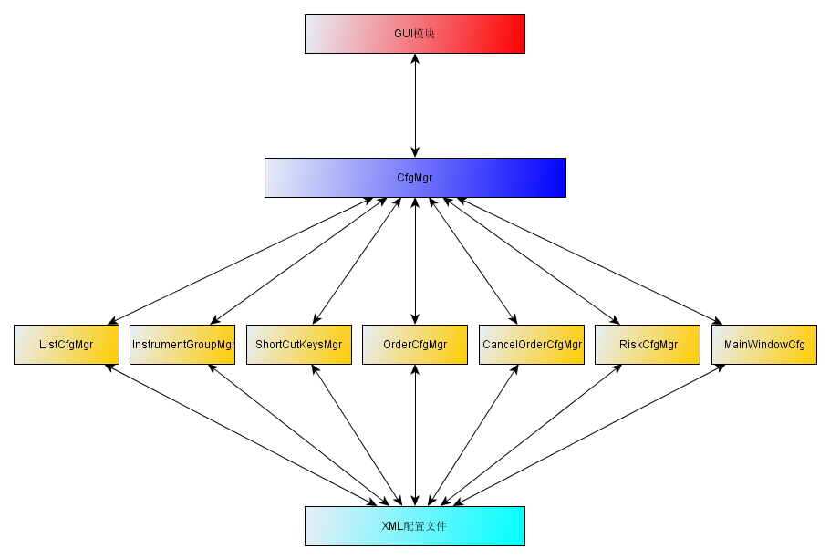
每一个类负责维护与自身相关的信息。

配置信息内容说明
配置信息的详细内容请参照cfg.xml文件，及CfgMgr工程中的CfgGlobal.h头文件说明。
下面为cfg.xml文件对应的相应的数据结构，在CfgGlobal.h头文件中有详细说明。
主窗体信息配置：
typedef struct tagMainWindowCfg
{
Int IsTop; //是否置顶
int IsMinTray; //是否最小化到托盘
int AutoLockSec; //自动锁定时间（单位：秒）
int ColorPlan; //配色方案
}MAIN_WINDOW_CFG,*LPMAIN_WINDOW_CFG;

各模块list控件
显示属性配置
typedef struct tagListTableCfg
{
Int Id;
std::string Name;
int TextSize; //字体大小
unsigned long TextColor; //文字颜色
unsigned long HeadColor; //标题文字颜色
unsigned long HeadBackgroundColor; //标题底色
unsigned long BackgroundColor; //底色
unsigned long EvenLineBackgroundColor; //偶行底色
unsigned long OddLineBackgroundColor; //奇行底色
int HeadVisibility; //标题是否隐藏
int Visibility; //是否可见
} LIST_TABLE_CFG, *LPLIST_TABLE_CFG;

列信息配置

typedef struct tagListColumnCfg
{
int id; //列ID
std::string name; //列名称
unsigned long TextColor; //列文字颜色

int ControlId; //内嵌空间ID
int ControlState; //控件状态、（对单选框等控件使用）

int PositionIndex; //在列表中排列的位置从开始
int Visibility; //是否可见

} LIST_COLUMN_CFG, *LPLIST_COLUMN_CFG;

合约组信息配置

typedef struct tagInstrumentGroupCfg
{
DWORD GroupId; //组ID
std::string GroupName; //组名称
bool IsVisibility; //是否显示
}INSTRUMENT_GROUP_CFG, *LPINSTRUMENT_GROUP_CFG;
//合约组合约成员信息
typedef struct tagInstrumentGroupMemberInfoCfg
{
std::string InstrumentID; //合约ID
int PositionIndex; //在合约组中显示的排序位置
}INSTRUMENT_GROUP_MEMBER_INFO_CFG, *LPINSTRUMENT_GROUP_MEMBER_INFO_CFG;

下单信息配置
typedef struct tagOrderCfg{
bool bMouseInputInstrumentId; // 是否可以用鼠标输入合约代码
bool bInputAbbreviation; // 可以输入缩写和拼音

bool bMouseInputPrice; // 是否可以用鼠标输入价格
bool bKeyBoardFastPrice; // 键盘快速输入价格

bool bMouseInputVolume; // 是否可以用鼠标输入常用手数
int Volume[9]; // 常用手数的量

bool bOrderSuccessDlg; // 下单成功是否弹框
bool bOrderSuccessSound; // 下单成功是否发声

bool bOrderFailDlg; // 下单成功是否弹框
bool bOrderFailSound; // 下单成功是否发声

bool bTradeDlg; // 挂单成交是否弹框
bool bTradeSound; // 挂单成交是否发声

bool bOrderConfirm; //下单前确认
bool bAutoOpenClose; //固定使用自动开平

bool bMouseAutoOpenClose; //是否鼠标下单使用自动开平
int AutoOpenClosePositionMgr; //有持仓时 tagAUTO_CLOSE_MODE 
int AutoOpenClosePreCloseOrderMgr;//平仓时，已挂有未成交的平仓单 tagAUTO_CLOSE_PRE_ORDER_MODE
//键盘快速下单
bool bOpenQuotKeyBoardOrder; //是否启用报价表键盘下单
bool bSyncQuotPanel; //是否同步到下单块
bool bReturnQuotTable; //下单后光标是否回报价表

//鼠标快速下单
bool bOpenQuotTableMouseFastOrder; //是否开启鼠标点击报价表快速下单
int ClickQuotTableAction; //单击报价
int DoubleClickQuotTableAction; //双击报价
int MouseFastOrderDirection; //下单方向
bool bCtrlReverse; //是否允许Ctrl点击临时反转方向

bool bOpenPositionMouseFastOrder; //是否开启鼠标点击持仓快速下单
int ClickPositionAction; //单击持仓
int DoubleClickPositionAction; //双击持仓
}ORDER_CFG, *LPORDER_CFG;

撤单信息配置
typedef struct tagCancelOrderCfg
{
bool bDoubleClickMouseCancel;
bool bCancelConfirm;
bool bHideCancelButton;

bool bOpenModifyOrder;
bool bModifyOrderConfirm;

bool bCancelSuccessDlg; // 下单成功是否弹框
bool bCancelSuccessSound; // 下单成功是否发声

bool bCancelFailDlg; // 下单成功是否弹框
bool bCancelFailSound; // 下单成功是否发声

bool bOpenKeyBoardCancelOrder; //是否启用报价表键盘下单
bool bReturnQuotTable; //下单后光标是否回报价表
}CANCEL_ORDER_CFG, *LPCANCEL_ORDER_CFG;

风险管理

typedef struct tagRiskMgrCfg
{
int SingleMaxVolume; //单笔最大下单数量
int ClearOrderPanelMode; //下单板清理模式
}RISK_MGR_CFG, *LPRISK_MGR_CFG;

快捷键信息配置
所有的快捷键信息都保存在该配置选项中。

//快捷键类型
enum SHORTCUTKEYS_TYPE
{
SHORTCUTKEYS_UNDEFINE_TYPE = 0, //无定义
SHORTCUTKEYS_MAIN_CONTROL_TYPE = 3001, //主窗口控件切换快捷键
SHORTCUTKEYS_INSTRUMENT_GROUP_TYPE, //合约组 切换快捷键
SHORTCUTKEYS_ORDER_TYPE, //下单类型 快捷键
SHORTCUTKEYS_CANCEL_ORDER_TYPE, //撤单类型
SHORTCUTKEYS_ORDER_TIMES_TYPE //下单倍率
};

//下单快捷键对应的详细信息
typedef struct tagOrderShortCutKeyInfoCfg
{
int Direction; //买卖方向
int PriceType; //价格 买一，卖一，最新价
long PriceOffset; //超价
int Action; //动作
} ORDER_SHORTCUTKEY_INFO_CFG, *LPORDER_SHORTCUTKEY_INFO_CFG;

typedef struct tagShortCutKeysCfg
{
int KeyValue; //快捷键值
int KeyType; //对应的类型
union {
long value; //类型代表的值 //1.主窗体中各空间切换 控件的编号
//2.合约组切换 合约组的编号
//3.下单倍率
//4.撤单对应的动作
LPORDER_SHORTCUTKEY_INFO_CFG ptr; //类型代表的指针结构 //下单 下单条件的结构
};
}SHORTCUTKEYS_CFG,*LPSHORTCUTKEYS_CFG;

